わたしのノート

　～私のために、皆のために～

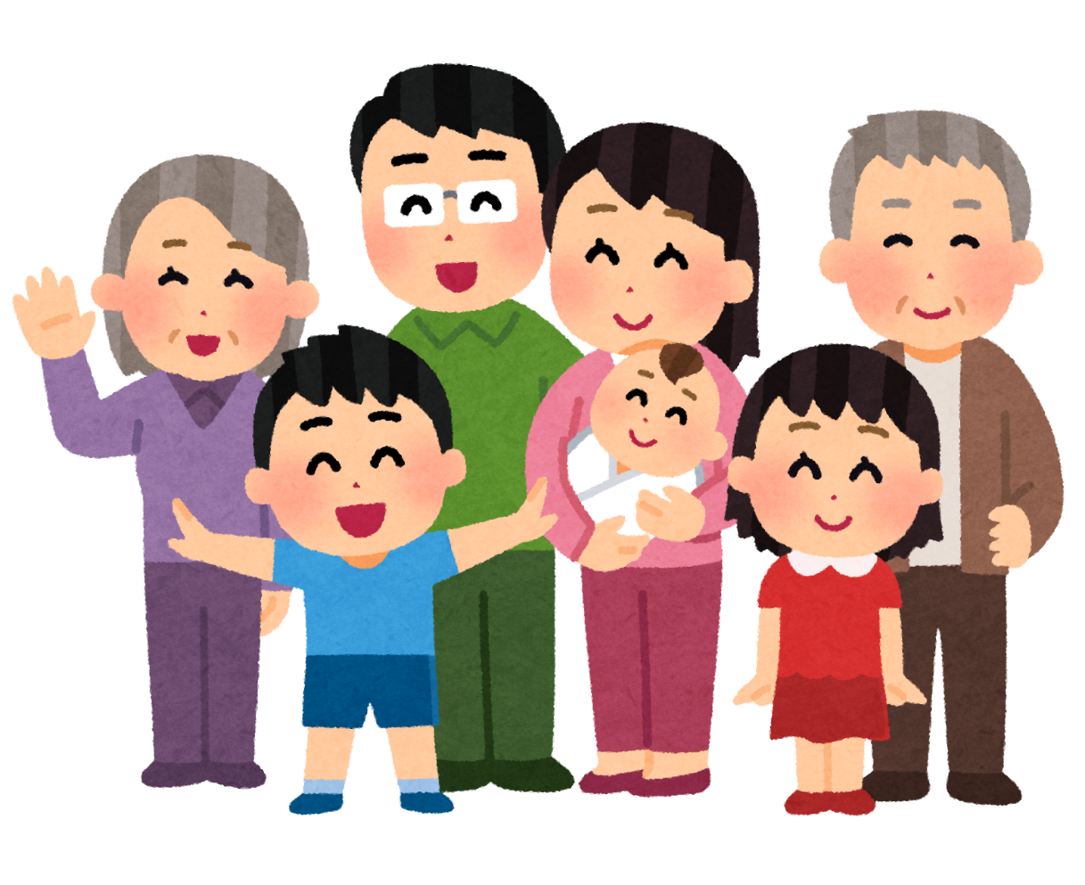

平塚市版エンディングノート（本冊）

◇このノートには個人情報が記載されています

取扱いに気をつけましょう

平塚市版エンディングノートについて

このノートは、人生を振り返り、あなたの今までのことやこれからのこと、あなたの思いを整理して、この先の人生のあり方について考えるきっかけとなるために書くノートです。

●全てのページを埋める必要はありません。

●書けるページ（必要なページ）を選んで書きましょう。

●ご家族と相談しながら書いても良いでしょう。

●周囲の状況やご自分の病気等によっても考えは変わります。気持ちが変わった時はエンディングノートを書き直しましょう。

●ノートがあることを身近な人に伝えておきましょう。

●具合が悪くなってからではなく、元気な時から書いておきましょう。

☆このノートに法的な拘束力はありません。

　法的な拘束力が必要な場合は、公正証書等による遺言書を作成しておきましょう。

どのページから書いたら良いか迷ったら…　次の例を参考にしてください。

●これまでの人生を振り返り、やり残したことがないかを考えたい。

●家族やまわりの人に、自分が生きてきた足跡を伝えておきたい。

⇒「１　自分のこと、家族・友人のひとのこと」から書いてみましょう。

●自分で意思を伝えられない状態になったときに備え、自分の意思を残しておきたい。

　⇒「２　介護について」、「３　もしものときの医療について」、「４　葬儀やお墓のこと」、「別冊　財産のこと」は書いておきましょう。

●頼れる家族や親族はいない。何を準備しておく必要があるか考えたい。

　⇒「４　葬儀やお墓のこと」、「別冊　財産のこと」は書いておきましょう。成年後見制度について考え、準備を進めておきましょう。

●生前に資産の整理をしておきたい。

　⇒「別冊　財産のこと」を書いて、資産について整理、確認をしてみましょう。

●自分が死んだとき、連絡して欲しい人がいる。

　⇒「１－２　家族・友人のこと」を書いて、家族に伝えておきましょう。

記入日　　　　　年　　月　　日

**＊定期的に見直して内容を更新しましょう。**

更新履歴　　　　　　年　　　月　　　日

　　　　　　　　　　年　　　月　　　日

　　　　　　　　　　年　　　月　　　日

**記入者：**

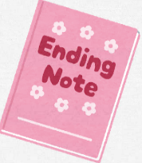**～目次～**

**１　自分のこと、家族・友人のこと**

**１－１　自分のこと**

1. **基本情報 P　１**
2. **今までのわたし・思い出 P　２ ～ 3**
3. **わたしの自己ＰＲ P　４**
4. **これからのわたし・希望 P　5 ～　6**
5. **健康状態 P　7 ～　8**

**１－２　家族・友人のこと**

**① 家族や親戚について　　 P 9 ～ 10**

**私の家系図 P 11**

**② 友人や大切な人について P 12 ～ 13**

**ペットについて P 14**

**２　介護について　　　　　　　　　　　　　 P 15**

**３　もしものときの医療について**

**３－１ 受けたい・望まない治療　　　　　　　　　　　　P 16**

**３－２ 人生の最期を迎えるときの過ごし方　　　　　　　P 17**

**４　葬儀やお墓のこと**

**４－１　葬儀の希望について　　　　　　　　　　　　　　P 18**

**４－２　お墓の希望について　　　　　　　　　　　　　　P 19**

**４－３　遺言書について　　　　　　　　　　　　　　　　P 20**

**付録　　大切な人へのメッセージ　　　　　　　　　　　　 P 21 ～ 22**

**相談窓口一覧　　　 　　　　　　　　　　　　　　P 23 ～ 24**

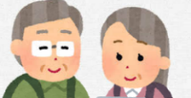**１．「自分」のこと、「家族・友人」のこと**

**１－１　自分のこと　　①　基本情報**

※あなた自身の情報をまとめておきましょう。整理しておくと緊急時にも役立ちます。

|  |  |  |  |  |  |
| --- | --- | --- | --- | --- | --- |
| （ふりがな）  氏　名 | （　　　　　　　　　　　） | | | 旧姓 |  |
| 生年月日 | 明治・大正・昭和・平成  　　　　　　　　　　　　年　　　　月　　　　日生 | | | | |
| 現住所 | 〒　　　　－ | | | | |
| 本籍地 |  | | | | |
| 電話番号 |  | | 携帯電話 |  | |
| 血液型 | Ａ　・　Ｂ　・　Ｏ　・　ＡＢ  Ｒｈ　　＋（プラス）　－（マイナス） | | | | |
| 緊急連絡先 | ➊ | 氏　名： | | | |
| 連絡先： | | | |
| ➋ | 氏　名： | | | |
| 連絡先： | | | |
| 身元保証人 | ➊ | 氏　名： | | | |
| 連絡先： | | | |
| ➋ | 氏　名： | | | |
| 連絡先： | | | |

**自分****のこと**　**②　今までのわたし・思い出**

**誕生時**（出生地・名前の由来）

**幼少期**

**青春時代**

**『　　　　　』時代**

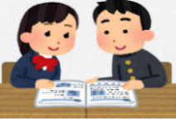

**仕事**（職歴・資格）

**学校**（学歴）

**大切な思い出**

**これまで住んだ家・場所**

**今までの生活歴**（自分の年表を自由に書きましょう）

**自分のこと**　**③　わたしの自己ＰＲ**

**好きな食べ物・飲み物**

**趣味・特技**

**好きな音楽**

**好きな花・色**



**宝物・コレクション**

**好きな本・映画**

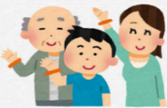

**地域での活動**

**家族のこと**

**自分のこと**　**④　これからのわたし・希望**

**これからの目標**

**これからやりたいこと ・行きたいところ**

１

２

３

４

５

６

７

８

９

10

10

**できたこと（成果を書き出してみましょう）**

１

２

３

４

５

６

７

８

９

10

**新しく考えた目標**

**自分のこと**　**⑤　健康状態**

**過去にかかった病気**

|  |  |  |  |
| --- | --- | --- | --- |
| **何歳頃** | **病名** | **治療内容** | **受診先** |
|  |  |  |  |
|  |  |  |  |
|  |  |  |  |
|  |  |  |  |



**かかりつけ医療機関**

※かかりつけ医とは、日頃から自分の健康状態をよく知っていて、日常的な　健康管理をまかせられる医師、歯科医師、薬剤師のこと

|  |  |  |  |
| --- | --- | --- | --- |
| **病院・**  **診療所名** |  | 連絡先 |  |
| 病名  （治療経過） |  | | |
| **病院・**  **診療所名** |  | 連絡先 |  |
| 病名  （治療経過） |  | | |
| **病院・**  **診療所名** |  | 連絡先 |  |
| 病名  （治療経過） |  | | |

|  |  |  |  |
| --- | --- | --- | --- |
| **歯科医院名** |  | 連絡先 |  |
| 病名  （治療経過） |  | | |

|  |  |  |  |
| --- | --- | --- | --- |
| **薬局名** |  | 連絡先 |  |
| いつも飲んでいる薬　　　　　　　　※処方薬がある場合はお薬手帳の写しなど内容のわかるものを貼ってください | | | |
| アレルギー等注意すること | | | |

その他、伝えておきたいこと

**１－２　家族・友人のこと　　①　家族や親戚について**

|  |  |  |  |
| --- | --- | --- | --- |
| 氏　名 |  | 続柄 |  |
| 住　所 |  | | |
| 電話・FAX |  | | |
| メール |  | | |
| 入院時の連絡  訃報の連絡 | □する　　　　□しない　　　　□どちらでもよい  □する　　　　□しない　　　　□どちらでもよい | | |

|  |  |  |  |
| --- | --- | --- | --- |
| 氏　名 |  | 続柄 |  |
| 住　所 |  | | |
| 電話・FAX |  | | |
| メール |  | | |
| 入院時の連絡  訃報の連絡 | □する　　　　□しない　　　　□どちらでもよい  □する　　　　□しない　　　　□どちらでもよい | | |

|  |  |  |  |
| --- | --- | --- | --- |
| 氏　名 |  | 続柄 |  |
| 住　所 |  | | |
| 電話・FAX |  | | |
| メール |  | | |
| 入院時の連絡  訃報の連絡 | □する　　　　□しない　　　　□どちらでもよい  □する　　　　□しない　　　　□どちらでもよい | | |

|  |  |  |  |
| --- | --- | --- | --- |
| 氏　名 |  | 続柄 |  |
| 住　所 |  | | |
| 電話・FAX |  | | |
| メール |  | | |
| 入院時の連絡  訃報の連絡 | □する　　　　□しない　　　　□どちらでもよい  □する　　　　□しない　　　　□どちらでもよい | | |

**家族・友人のこと　　①　家族や親戚について**

|  |  |  |  |
| --- | --- | --- | --- |
| 氏　名 |  | 続柄 |  |
| 住　所 |  | | |
| 電話・FAX |  | | |
| メール |  | | |
| 入院時の連絡  訃報の連絡 | □する　　　　□しない　　　　□どちらでもよい  □する　　　　□しない　　　　□どちらでもよい | | |

|  |  |  |  |
| --- | --- | --- | --- |
| 氏　名 |  | 続柄 |  |
| 住　所 |  | | |
| 電話・FAX |  | | |
| メール |  | | |
| 入院時の連絡  訃報の連絡 | □する　　　　□しない　　　　□どちらでもよい  □する　　　　□しない　　　　□どちらでもよい | | |

|  |  |  |  |
| --- | --- | --- | --- |
| 氏　名 |  | 続柄 |  |
| 住　所 |  | | |
| 電話・FAX |  | | |
| メール |  | | |
| 入院時の連絡  訃報の連絡 | □する　　　　□しない　　　　□どちらでもよい  □する　　　　□しない　　　　□どちらでもよい | | |

|  |  |  |  |
| --- | --- | --- | --- |
| 氏　名 |  | 続柄 |  |
| 住　所 |  | | |
| 電話・FAX |  | | |
| メール |  | | |
| 入院時の連絡  訃報の連絡 | □する　　　　□しない　　　　□どちらでもよい  □する　　　　□しない　　　　□どちらでもよい | | |

**わたしの家系図　　　　　　　記入日：　　　年　　　月　　　日**

※わかる範囲で家系図を書いてみましょう。

**母**

**父**

**私**

**家族・友人のこと　　②　友人や大切な人について**

|  |  |  |  |
| --- | --- | --- | --- |
| 氏　名 |  | 関係 |  |
| 住　所 |  | | |
| 電話・FAX |  | | |
| メール |  | | |
| 入院時の連絡  訃報の連絡 | □する　　　　□しない　　　　□どちらでもよい  □する　　　　□しない　　　　□どちらでもよい | | |

|  |  |  |  |
| --- | --- | --- | --- |
| 氏　名 |  | 関係 |  |
| 住　所 |  | | |
| 電話・FAX |  | | |
| メール |  | | |
| 入院時の連絡  訃報の連絡 | □する　　　　□しない　　　　□どちらでもよい  □する　　　　□しない　　　　□どちらでもよい | | |

|  |  |  |  |
| --- | --- | --- | --- |
| 氏　名 |  | 関係 |  |
| 住　所 |  | | |
| 電話・FAX |  | | |
| メール |  | | |
| 入院時の連絡  訃報の連絡 | □する　　　　□しない　　　　□どちらでもよい  □する　　　　□しない　　　　□どちらでもよい | | |

|  |  |  |  |
| --- | --- | --- | --- |
| 氏　名 |  | 関係 |  |
| 住　所 |  | | |
| 電話・FAX |  | | |
| メール |  | | |
| 入院時の連絡  訃報の連絡 | □する　　　　□しない　　　　□どちらでもよい  □する　　　　□しない　　　　□どちらでもよい | | |

**家族・友人のこと　　②　友人や大切な人について**

|  |  |  |  |
| --- | --- | --- | --- |
| 氏　名 |  | 関係 |  |
| 住　所 |  | | |
| 電話・FAX |  | | |
| メール |  | | |
| 入院時の連絡  訃報の連絡 | □する　　　　□しない　　　　□どちらでもよい  □する　　　　□しない　　　　□どちらでもよい | | |

|  |  |  |  |
| --- | --- | --- | --- |
| 氏　名 |  | 関係 |  |
| 住　所 |  | | |
| 電話・FAX |  | | |
| メール |  | | |
| 入院時の連絡  訃報の連絡 | □する　　　　□しない　　　　□どちらでもよい  □する　　　　□しない　　　　□どちらでもよい | | |

|  |  |  |  |
| --- | --- | --- | --- |
| 氏　名 |  | 関係 |  |
| 住　所 |  | | |
| 電話・FAX |  | | |
| メール |  | | |
| 入院時の連絡  訃報の連絡 | □する　　　　□しない　　　　□どちらでもよい  □する　　　　□しない　　　　□どちらでもよい | | |

|  |  |  |  |
| --- | --- | --- | --- |
| 氏　名 |  | 関係 |  |
| 住　所 |  | | |
| 電話・FAX |  | | |
| メール |  | | |
| 入院時の連絡  訃報の連絡 | □する　　　　□しない　　　　□どちらでもよい  □する　　　　□しない　　　　□どちらでもよい | | |

**家族・友人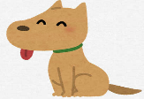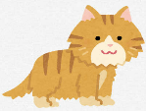のこと　　（ペットについて）**

※ペットのお世話や引き取りをお願いするときのために記入しておきましょう。

|  |  |  |  |  |
| --- | --- | --- | --- | --- |
| 名前 |  | | 種別 |  |
| 生年月日 | 年　　月　　日 | | 性別 |  |
| 主治医 | 病院名 |  | | |
| 連絡先 |  | | |
| 飼育状況  （食事内容、環境等） | |  | | |
| 依頼事項  (アレルギー持病など) |  | | | |

**●**ペット保険に加入していますか。　　□はい　　　□いいえ

|  |  |  |
| --- | --- | --- |
| 保険会社 |  | |
| 連絡先 |  | |
| 契約内容 |  | |
| 保険証書の | |  |
| 保管場所 | |  |

●ペットのお世話や引き取りをお願いする人はいますか。

名前：　　　　　　　　　関係：　　　　連絡先：

　　⇒相手の了承を得ていますか。　　□はい　　　□いいえ

その他、伝えておきたいこと　(性質、予防接種、不妊手術など)

**２．介護について**※チェック　☑　を入れてください。

□現在、介護保険を利用している（担当ケアマネジャーを記入してください）

|  |  |  |  |
| --- | --- | --- | --- |
| 事業所名 |  | 担当者 |  |
| 連絡先 |  | | |

□介護認定は受けているが介護サービスは利用していない

□介護認定を受けていない

**介護に関する希望**

●介護者

介護をお願いしたい人はいますか　 □いる　□いない

相手の了承を得ていますか　　　　 □いる　□いない

⇒ それは誰ですか

名前：　　　　　　　　　　　　続柄：　　　　連絡先：

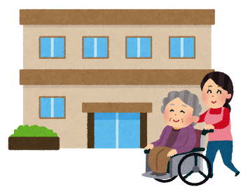

●過ごしたい場所や環境

□自宅

□老人ホーム等の高齢者施設

入所したい施設名、選択にあたって重視する点

（　　　　　　　　　　　　　　　　　　　　　　　　　）

□特に希望はないので、家族や親族に任せたい

□その他（　 　　　　　　　　　　　　　　　　　　　　 ）

●介護サービスを利用するための費用

支払いに使えるお金は、月（　　　　　　　）円まで

□年金や預貯金・保険でまかなってほしい

加入している保険（　　　　　　　　　　　　　　　　　）

□特に希望はないので、家族や親族に任せたい

□その他（　 　　　　　　　　　　　　　　　　　 　　　）

その他、伝えておきたいこと

**３．もしものときの医療について**

命に関わる大きな病気やケガをしたときに、自らの望む医療やケアに

ついて、ご自分の考えをまとめ、話しておくことで、家族や親しい人が

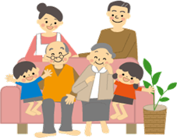判断する手助けになります。

気持ちは変化します。まずは、いまの気持ちを書いて、

家族や親しい人と話し合うことが大切です。

書いた日　　　　 年　　 月　 　日

更新履歴：　　　 年　　 月　　 日、　　 年　 　月　 　日

話し合った日　　 年　　 月　 　日、誰と：

年　　 月　　 日、誰と：

年　　 月　　 日、誰と：

**３－１受けたい医療・望まない治療**　※チェック　☑　を入れてください。

●病状の進行状況の説明を受けたいですか　 □はい　　□いいえ

●余命を知りたいですか　　　　　　　　　　□はい　　□いいえ

●治らない病気などになり、回復が見込めないと判断されたとき、

どのような医療を受けたいですか

□最期まで、できる限りの治療（心臓マッサージ、人工呼吸器の装着、胃ろうや経鼻栄養など）を受けたい

□積極的な治療は行わず、痛みや苦しみなどの苦痛をやわらげる緩和的医療を重視して欲しい

□回復する見込みがない場合、治療はしないで欲しい

□わからない

□その他（　　　　　　　　　　　　　　　　　　　　　 　）

●意識がない（または判断できない）状態のとき、代わりに医師と相

談して、判断をお願いしたい人はいますか

□いる　 □いない

相手の了承を得ています 　　　　　　　　　 □いる 　□いない

⇒ それは誰ですか

名前：　　　　　　　　　　　　続柄：　　　　連絡先：

**３－２**　**人生の最期を迎えるときの過ごし方**

●人生の最期を過ごしたい場所はどこですか

　※チェック　☑　を入れてください。

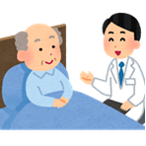□自宅

□親族の家（誰ですか：　　　　　）

□病院などの医療機関

□ホスピス

□老人ホーム等の高齢者施設

□わからない

□その他（　　　　 　 　 ）

● 会いたい人はいますか　 □いる（P９～１３を見てください）

□いない



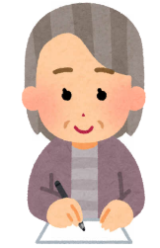その他、伝えておきたいこと

心配していること、不安な気持ちなど、

自由に書いてください。

**４．葬儀やお墓のこと**

**４－１****葬儀の希望について**　※チェック　☑　を入れてください。

□自分の希望通りにしてほしい

□既に生前契約等をしている

□内容は家族や親族に任せる

□葬儀はしなくてもよい

* 希望や契約があれば記入をしておきましょう。

|  |  |  |  |  |
| --- | --- | --- | --- | --- |
| 宗教・宗派 | | |  | |
| 会場の希望 | | |  | |
| 契約又は希望  葬儀業者 | | | □無  □有 | 業者名： |
| 連絡先： |
| 葬儀  費用 | □希望無  □希望有 | | | 希望予算(規模)： |
| □預貯金や年金から　□その他（　　　　　　　　） |
| 喪主の希望 | | | □無  □有（名前　　　　　　　　　　　　　　　　） | |
| 住所 | |
|  | | 連絡先 | | |
|  | | | ≪注意≫　貯金の凍結中は引出しができません。 | |
| 遺影 | □決めていない　　□使ってほしい写真がある  （保管場所：　 　　　　　　　　　　　　　　　　） | | | |
| その他  （伝えて  おきたい  こと） | （戒名、香典、祭壇、ＢＧＭ、棺に入れて欲しい物など） | | | |
|  | | | |
|  | | | |
|  | | | |
|  | | | |
|  | | | |
|  | | | |
|  | | | |

● 訃報を知らせて欲しい人はいますか。□いる（P９～13を見てください） □いない

**４－２　お墓の希望について**※チェック　☑　を入れてください。

□先祖代々のお墓に入りたい

具体的に（　　　　　　　　　　　　　　　　　　　　　　　）

□既に購入しているお墓がある

名称　（　　　　　　　　　　　　　　　　　　　　　　　　）

住所　（　　　　　　　　　　　　　　　　　　　　　　　　）

連絡先（　　　　　　　　　　　　　　　　　　　　　　　　）

□新たにお墓を購入してほしい

名称　（　　　　　　　　　　　　　　　　　　　　　　　　）

住所　（　　　　　　　　　　　　　　　　　　　　　　　　）

　　希望予算額（　　　　　　　　　　　　　　　　　　　　　　）

□その他の希望がある　…樹木葬、散骨、手元供養、合祀の永代供養など

具体的に（　　　　　　　　　　　　　　　　　　　　　　　）

□特に希望はない（家族・親族に任せる）

【お墓の管理（法事や供養）をお願いしたい人】　□有　　□無

　　氏名　（　　　　　　　　　　　）続柄（　　　　　　　　　）

　　住所　（　　　　　　　　　　　　　　　　　　　　　　　　）

連絡先（　　　　　　　　　　　　　　　　　　　　　　　　）

　　⇒相手の了承を得ていますか　　　□はい　　　□いいえ

【伝えておきたいこと】

※お墓のデザインや材質、費用について、メッセージ動画の保存場所など



**４－３　遺言書について**　　※チェック　☑　を入れてください。

●遺言書の有無

　□**作成していない**　　　　　　　　□**作成している**

保管場所：

**「作成している」場合は、次の種別のいずれかにチェック**

□**自筆証書遺言　　　　　　作成日：　　　年　　　月　　　日**

□**公正証書遺言**

□**その他（　　　　　　　　　　　）**

作成日:　 　年　 月　 日

作成日:　 　年　 月　 日

作成日:　 　年　 月　 日

**※「自筆証書遺言」**は、一定の要件（全文自筆、日付、署名、押印）により自分で

作成する遺言書です。

遺言書に封がされている場合と、封がされていない場合も、開封前に家庭裁判所

で検認手続きを取ってください。

**＜公正証書遺言についてのお問い合わせ先＞**

**平塚公証役場**　　平塚市代官町9－26　　☎　0463－21－0267

老後のための各種制度の活用（遺言、任意後見契約、尊厳死宣言など）

について相談・手続きができます。**※「公正証書遺言」**は、公証人が遺言の内容を文書化し、原本は公証役場で保管します。

【　**渡したいもの**　】

　　　　　　※形見分けの希望があれば記入して、伝えておくと良いでしょう。

|  |  |  |
| --- | --- | --- |
| 贈る相手  （関係） | 連絡先  　（住所・電話等） | 贈る品物  （保管場所） |
|  |  |  |
|  |  |  |
|  |  |  |
|  |  |  |

**付録**

*大切な人へのメッセージ*

　　　　　　　　　さんへ　（続柄：　　　　　　）

*大切な人へのメッセージ*

　　　　　　　　　さんへ　（続柄：　　　　　　）

**相談窓口一覧**

**平塚市役所での手続き、相談について**

|  |  |  |  |
| --- | --- | --- | --- |
| **主な内容** | **担当課** | | **連絡先** |
| **法律、登記、遺言などに関すること**  **（弁護士・税理士・司法書士・行政書士などによる相談。予約制）** | **市民情報・相談課** | | **２１－８７６４** |
| **消費者トラブルに関すること** | **平塚市消費生活センター** | | **２１－７５３０** |
| **死亡届（埋火葬許可申請書）** | **市民課** | | **２１－８７７２** |
| **国民健康保険に関すること** | **保険年金課** | **資格給付**  **担当** | **２１－８７７６** |
| **国民年金に関すること** | **年金担当** | **２１－８７７７** |
| **後期高齢者医療制度に関すること** | **後期高齢者医療担当** | **２１－９７６８** |
| **介護保険サービスに関すること** | **介護保険課** | | **２１－８７９０** |
| **介護予防・総合事業に関すること** | **地域包括ケア推進課** | | **２０－８２１７** |
| **認知症に関すること** | **地域包括ケア推進課** | | **２０－８２１０** |
| **成年後見制度に関すること** | **福祉総務課** | | **２１－8779** |
| **障がい福祉サービスに関すること** | **障がい福祉課** | | **２１－８７７４** |
| **生活保護制度に関すること** | **生活福祉課** | | **２１－９８４９** |
| **高齢者の権利擁護に関すること** | **高齢福祉課** | | **２１－９６２１** |
| **固定資産税に関すること** | **固定資産税課** | | **２１－８７６８** |
| **粗大ごみの処分に関すること** | **収集業務課** | | **２１－８７９６** |

市役所電話番号　０４６３－２３－１１１１（代表）

**平塚市高齢者よろず相談センター（地域包括支援センター）**

　平塚市高齢者よろず相談センターは在宅の高齢者や介護をしている方からの保健・福祉・介護に関する総合的な相談をお受けしています。また、在宅生活等に関するご相談を受けて、その方の必要に応じて介護予防や生活支援のサービス等の調整を行います。

|  |  |  |  |
| --- | --- | --- | --- |
| センター名称 | 住所 | 電話番号 | 担当地区 |
| あさひきた | 根坂間218-7 | 30－3611 | 旭北 |
| あさひみなみ | 高村203  　　　13-104 | 31－4932 | 旭南 |
| おおすみ | 岡崎6130 | 51－6433 | 城島、岡崎 |
| 倉田会 | 東真土4-4-31 | 53－1930 | 四之宮、八幡、真土 |
| ごてん | 御殿2-17-42 | 31－6957 | 中原、南原 |
| サンレジデンス湘南 | 田村2-11-5 | 54－7009 | 田村、横内、大神 |
| とよだ | 南豊田85-1 | 36－2501 | 金田、豊田 |
| ひらつかにし | 北金目2-36-14 | 59－5544 | 金目 |
| 土屋2198-7 | 73－5848 | 土沢 |
| 富士白苑 | 唐ケ原1 | 61－5050 | なでしこ、花水 |
| ふじみ | 中里11-17  SSビル1階 | 30－5010 | 富士見 |
| まつがおか | 東中原2-2-59 | 35－4465 | 松が丘 |
| みなと | 夕陽ケ丘55-14 | 73－5422 | 港 |
| ゆりのき | 立野町31-20 | 33－2334 | 崇善、松原 |

※お住まいの地域で、担当する相談センターが異なります。

**＜成年後見制度についてのお問い合わせ先＞**

**平塚市成年後見利用支援センター　『平塚後見センターよりそい』**

平塚市立野町31－20平塚栗原ホーム3階　　電話　35－6175

☆自由記載欄☆彡☆彡★★

発行年月　令和３年６月

発行　　　平塚市役所

　　　　　高齢福祉課・地域包括ケア推進課

　　　　　〒254-8686　平塚市浅間町９番１号

　　　　　電話　0463-23-1111（代表）

編集協力　平塚市高齢者よろず相談センター

　　　　　　　　平塚市成年後見利用支援センター

　　　　　　　　平塚市在宅医療・介護連携支援センター

ノートを記載後、保管先を記入しておくことで、もしものときに家族等がノートを　　見つけて、ご本人の想いが伝わりやすくなります。

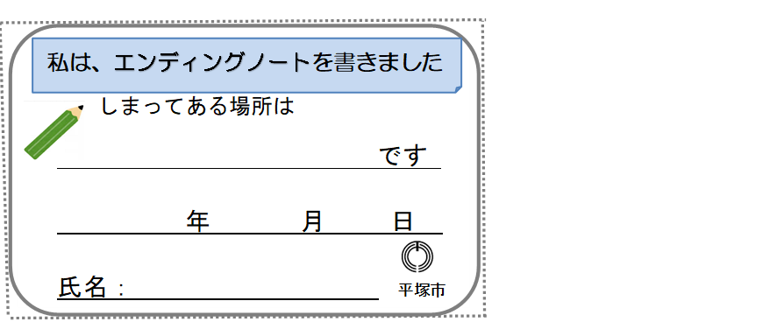**↓切取り線（点線に合わせて切取り、家族や大切な人に渡すか、保管しておきましょう）**